Łapsze Wyżne, 12.05.2008r.

7. ZDJĘCIA KRAJOBRAZU PÓŁNOCNEJ STRONY WSI

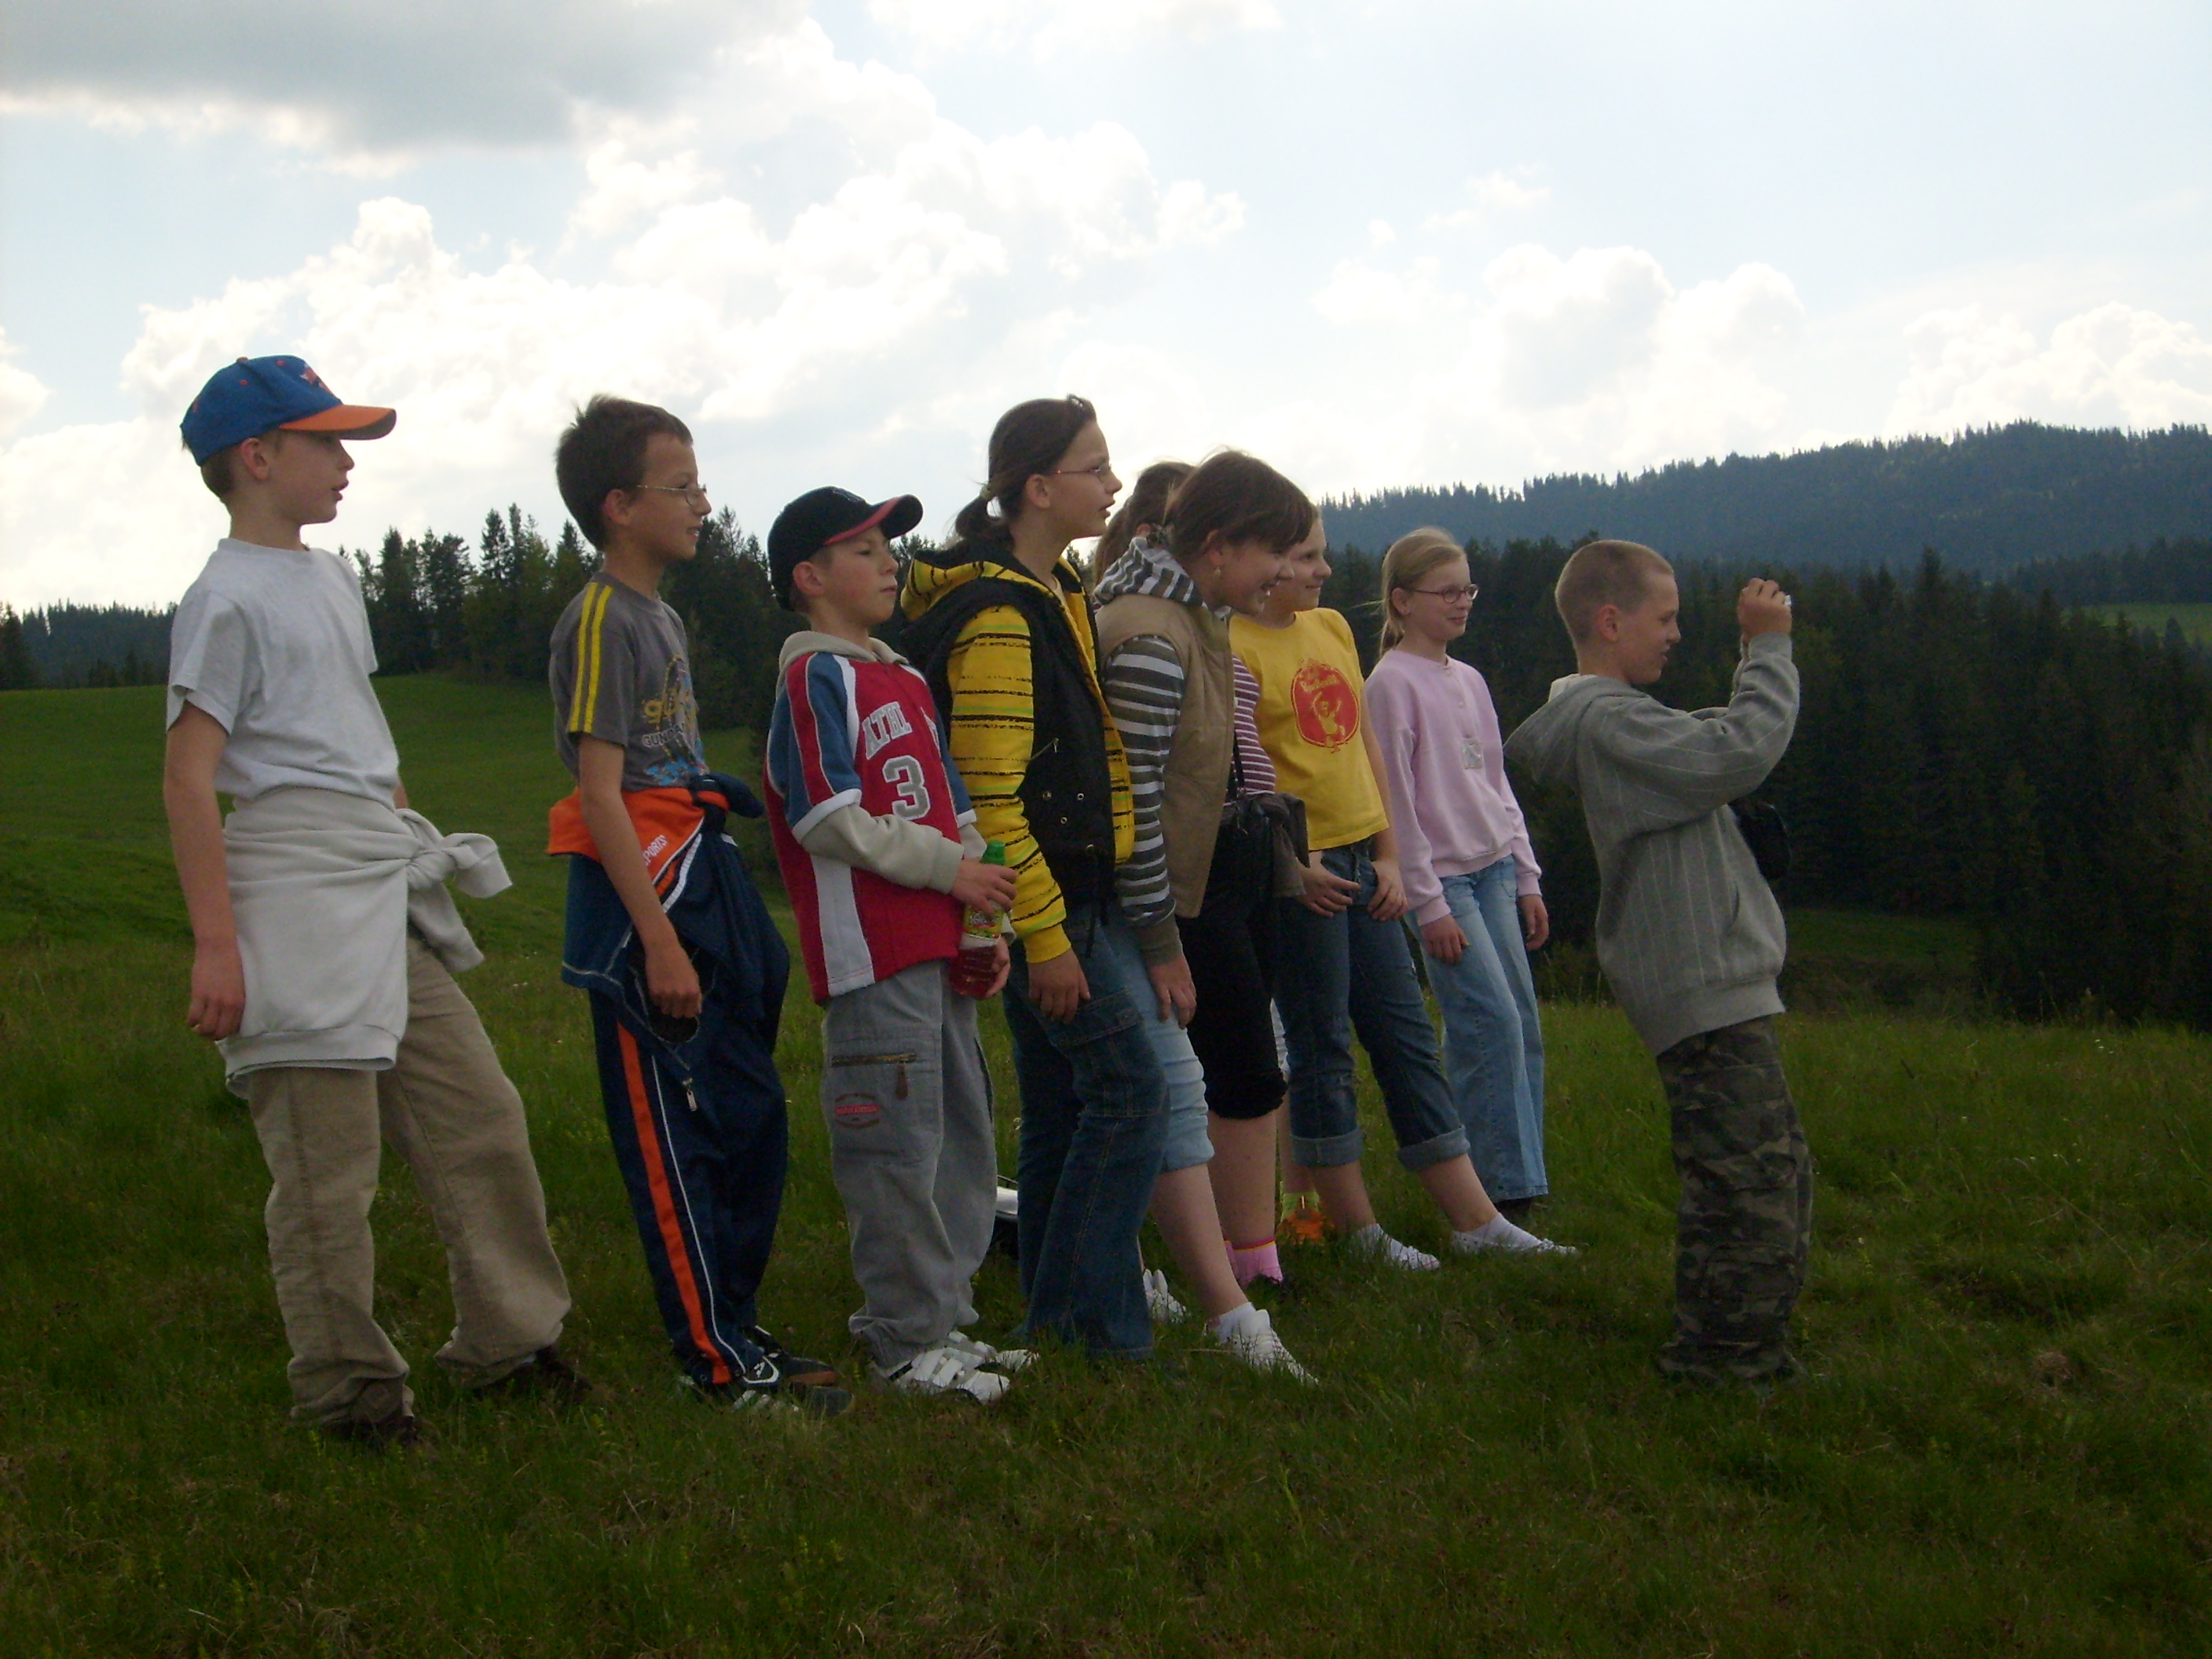
W słoneczne popołudnie w dniu 12 maja grupa uczniów wraz z opiekunem panią Danutą Krzysik, udała się na wzniesienie „Konty”, w celu wykonania zdjęć panoramy strony północnej naszej miejscowości. W miłej, przyjaznej atmosferze uczniowie dokonali oględzin i oceny ukształtowania rzeźby terenu. Widok, który roztaczał się przed młodymi fotografikami, zapierał dech w piersiach. Gra świateł, lekki wiaterek i głuchy pomruk tętniącej życiem wsi, uczyniły wyprawę wielce widowiskową. Uczniowie utrwalili zaobserwowaną panoramę północnej strony wsi, którą wykorzysta się w modelowaniu makiety.

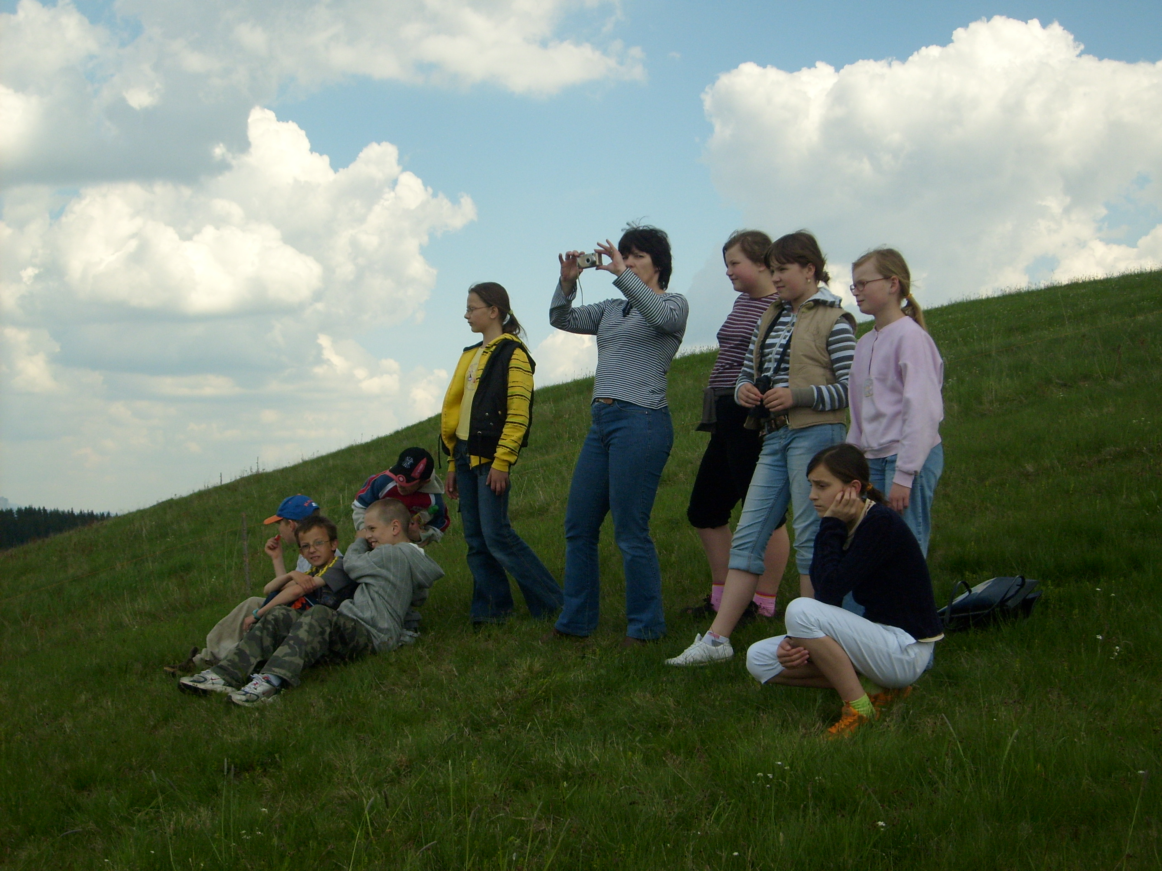

Opracowała:
mgr Danuta Krzysik

